***STAGE de KARATE***

***KYOKUSHINKAI***

Quand : vendredi 26 mai de 18h30 à 20h30

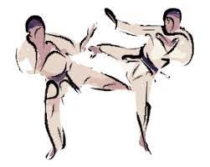Où : Salle polyvalente de Saint -Amé (88)

Rue du stade (derrière la mairie)

Thème :

Le combat sportif pout tous à l’entrainement (randori), contraintes, objectifs…

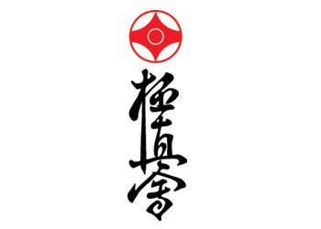

Pour qui :

Tous licenciés de fédérations d’arts martiaux / sports de combat, à partir de 14 ans

